28.05.2020
«Планета-наш дом»
Группы «Почемучки», «Семицветики»

Тема: «Мы в ответе за тех, кого приручили»
Цель: знакомство с обитателями зоопарка
Задачи:
- расширять знания детей об обитателях зоопарка;
- закреплять в активном словаре названия животных;
- развивать мышление, речь, слуховое восприятие и внимательность;
- воспитывать интерес к миру животных.
Ход занятия
Ребята сегодня мы с вами отправимся на экскурсию. Посмотрите видео по ссылке:
https://youtu.be/rW8p2VGL1Tc
Вы, наверное, догадались, куда мы с вами сегодня отправимся?
(в зоопарк)
А что такое зоопарк?
Зоологический парк представляет собой учреждение, в котором содержат животных в неволе для демонстрации, изучения, сохранения и воспроизводства. Зоопарки создаются в научно-просветительских целях. Они помогают распространить знания о многообразии животного мира, пропагандируя охрану и сохранение редких, исчезающих особей.
Специально созданные помещения с приближенными природными условиями для жизни становятся местом обитания многих видов животных, кормят животных по расписанию и в соответствии с их особенностями.
Животные привыкают к людям, которые за ними ухаживают, кормят их. Поэтому очень важно, чтобы этот уход не прекращался, иначе животные могут погибнуть.
А кто был в зоопарке? (ответы детей).
Давайте с Вами вспомним, чего правила поведения в зоопарке
1. НЕ кормите, НЕ дразните, НЕ пугайте животных.
2. НЕ бросайте ничего в животных.
3. НЕ заходите за ограждение,
НЕ прислоняйтесь к нему, и тем более
НЕ просовывайте руки.
4.Соблюдайте чистоту и тишину
А сейчас я предлагаю Вам посмотреть видео:
https://youtu.be/dWgqBBY-3kw
Проверим, как вы запомнили жителей зоопарка? Соотнесите загадки с картинками, соедините стрелочками….

Длинный хобот вместо носа.  В жаркий день в нем воду носит.  И огромными ушами  Машет словно парусами.  Этот добрый великан –  Житель дальних жарких стран.  Фруктов может съесть пять тонн  Серый африканский | 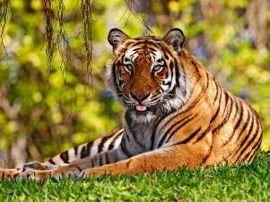
Он огромный и усатый,  И (к тому же) полосатый.  Если встретишь, не до игр!  Потому что это - | 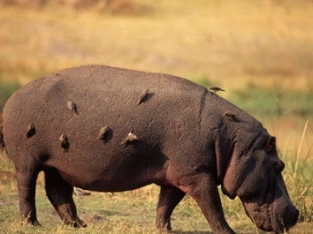
Познакомьтесь поскорей:  В джунглях это – царь зверей!  Всех на свете одолев,  Подобрел немножко | 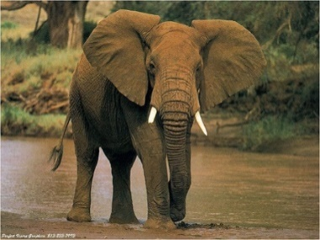
Может, я известен вам  С именем «гиппопотам»?  А народ меня зовёт  Очень просто -… | 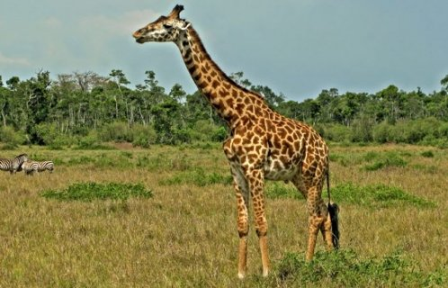
В зоопарке, в синей клетке  Ловко прыгает по сетке,  Корчит рожи, ест бананы  Кто? Конечно … | 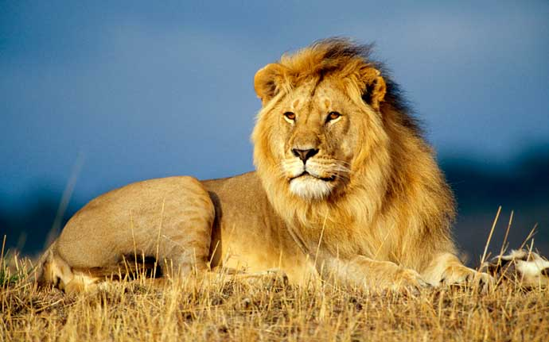
Это кто с длиннющей шеей  Здесь под солнцем рожки греет?  У него спокойный нрав,  Сверху вниз глядит! | 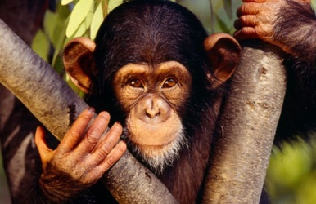

Итог:
Сегодня мы с вами совершили увлекательную экскурсию в зоопарк, увидели какие животные могут в них жить.
Давайте ответим на вопрос «почему же мы в ответе за тех, кого приручили?»

